**SKI ASSOCIATION OF MIYAGI**

〒981-3206　宮城県仙台市泉区明通4丁目-7 TEL022-799-7200 FAX022-799-7201 Email:info@ski-miyagi.jp

2025年9月8日

各　位

宮城県スキー連盟

会 長　髙橋　伸二

(公印省略)

**宮城県スキー連盟　「競技力向上セミナー」のご案内**

平素より宮城県スキー連盟の活動に対し、ご支援・ご協力を賜り厚く御礼申し上げます。

このたび、当県連の競技力を向上させるための特別セミナーを開催する運びとなりました。

競技力の向上を目指す選手、コーチ、保護者の皆さまにとって、有意義な内容となっておりますので、ぜひご参加いただきますようお願いいたします。

記

1. 日 時　　　 　2025年10月11日（土）　10時00分～13時00分 （受付9時20分～）
2. 場 所 東北学院大学 土樋キャンパス ホーイ記念館 H203教室

仙台市青葉区土樋一丁目3-1

1. 参加費 　　 　無　料
2. 対象者 選手、コーチ、保護者、各所属団体、各スキー学校、県連役員
3. 内 容 **「トップ選手・トップコーチに学ぶ、結果につながる習慣と指導法」**
4. 講 師　　　 **全日本スキー連盟デモンストレーターチーム　　　　松沢寿 監督**

　　　　　　　　　　　　　　全日本スキー技術選手権大会28回出場（最高順位:総合6位）

　　　　　　　　　　　　　　スキー教程製作中心メンバー

**全日本スキー連盟ナショナルデモンストレーター 武田竜 選手**

　　　　　　　　　　　　　　全日本スキー選手権優勝、国民体育大会優勝、ワールドカップ出場

　　　　　　　　　　　　　　全日本スキー技術選手権大会　前人未踏の6連覇中

1. 申込締切　　　　9月30日（火）

8．担　当　　　　　　「競技力向上セミナー実行委員会」 TEL　022-799-7200

**競技力向上セミナー参加申込書**

|  |  |  |  |
| --- | --- | --- | --- |
| 参加者氏名 | 所属クラブ（学校） | 連絡先（携帯等） | 該当するところに〇 |
|  |  |  | 選手・コーチ・保護者・所属団体・スキー学校  県連役員・その他（　　　　　　　　　　　　　　　　　　） |
|  |  |  | 選手・コーチ・保護者・所属団体・スキー学校  県連役員・その他（　　　　　　　　　　　　　　　　　　） |

　　宮城県スキー連盟 事務局行き (FAX 022-799-7201) メール（info@ski-miyagi.jp）

**セミナー会場地図**

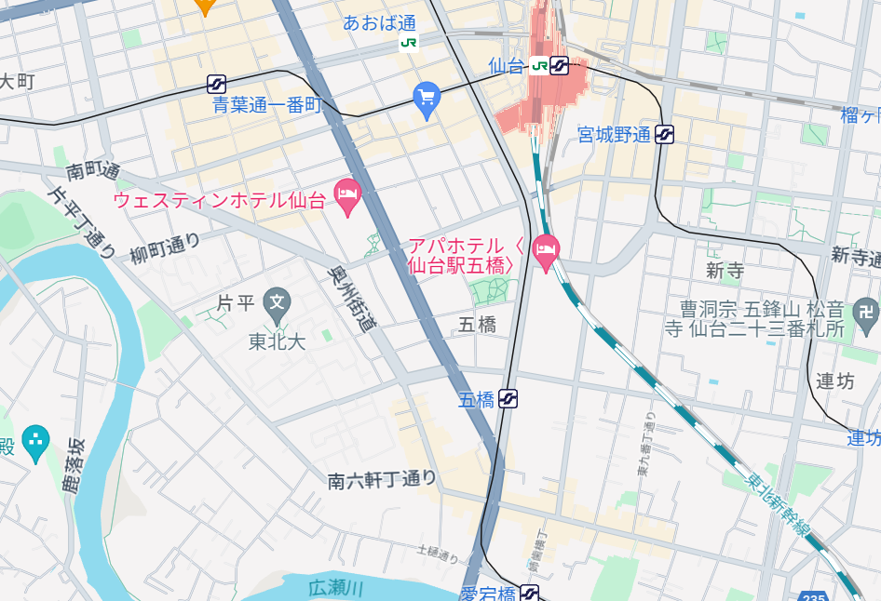

東北学院大学土樋キャンパス

ホーイ記念館

**東北学院大学土樋キャンパス ホーイ記念館　H203号室**

・仙台市青葉区土樋一丁目3-1

　　　　・JR「仙台駅」から徒歩約20分

　　　　・地下鉄南北線「五橋駅（東北学院大学前）」または「愛宕橋駅」から徒歩約5分

　　　　・バス停「五橋駅」から徒歩約5分

マップ

AI 生成コンテンツは誤りを含む可能性があります。建物の間の道路

AI 生成コンテンツは誤りを含む可能性があります。

**会場に駐車場はありませんので近隣の有料駐車場または公共交通機関を**

**ご利用の上ご来場願います。**